Урок с использованием информационно-компьютерных технологий

- Класс: 9
- Тема урока: “London”
- Цели и задачи урока:
Учебный аспект: формирование навыков говорения;
Сопутствующая задача:
- совершенствование лексических навыков по теме “London”,
- формировать и активизировать навыки умственной и речевой деятельности.
Развивающий аспект:
- развивать способность к догадке,
- способность обобщать и самостоятельно формулировать
сложные предложения.
Воспитательный аспект:
- воспитывать стремление узнать новое,
- культуру взаимоотношений, уважительное отношение к культуре другой страны.
- Оборудование: интерактивная доска, магнитофон, учебник.
- Ход урока:

- Приветствие
- Good afternoon, dear friends. How are you? I hope you’re fine. So, let’s start working.
- Речевая подготовка

Look at the screen and try to guess what we are going to talk about.
(На экране слайд №1)
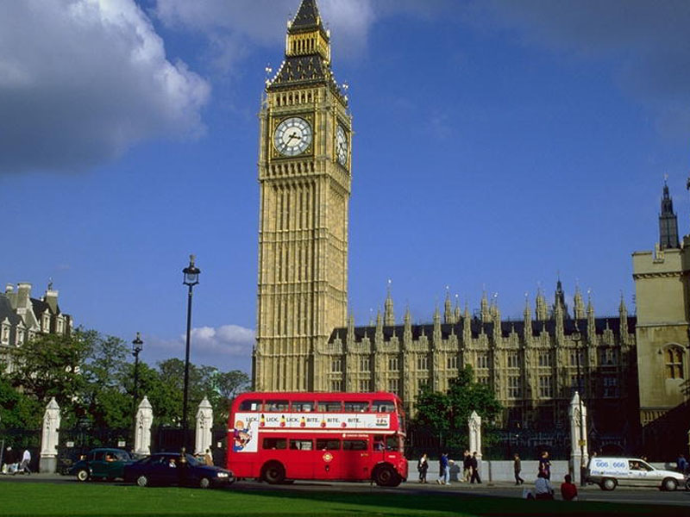

P – London
- Why do you think so?
P – We can see Big Ben and red bus.

- Активизация речевого материала по теме.

- What do you know about Big Ben?
P₁ – It’s famous clock in the world.
- What sights are most popular in London?
P₂ – House of Parliament, Tower, Westminster Abbey.
- What do you know about this red-bus?
P₃ – It’s very big and is used for tourists.

- Презентация нового лексического материала.
(На экране слайд №2)

.
- Презентация текста
Read the text and translate it.
(на экране слайд №3)

- Автоматизация нового лексического материала.

(на экране слайд №4)

- Compare the system of public transport in London and your city.
(на экране слайд №5)

VI. Объяснение домашнего задания.

- I’d like you to do your homework properly, that’s why let’s brush up everything we got to know during the lesson.
(на экране слайд №6)

- If you’ve got questions, you’re welcome.

VII. Подведение итогов.

- I’m satisfied with your work today. Thank you very much.
The lesson is over. Good bye.

- 10.Приложение : 1) презентация к уроку “London”

2) диаграмма

